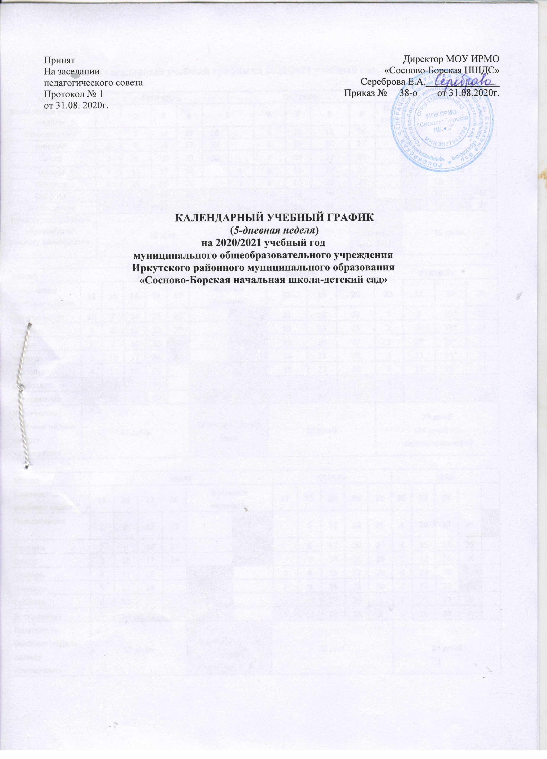
Принят  На заседании  педагогического совета  Протокол № 5  от 30.08. 2023г. |  | Директор МОУ ИРМО  «Лыловская НШДС»  Колосовская Ю.Н._______________  Приказ № от 01.09.2023г.

КАЛЕНДАРНЫЙ УЧЕБНЫЙ ГРАФИК
(5-дневная неделя)
на 2023/2024 учебный год
муниципального общеобразовательного учреждения
Иркутского районного муниципального образования
«Лыловская начальная школа-детский сад»

Календарь рабочих и каникулярных дней на 2023/2024 учебный год
Месяц | СЕНТЯБРЬ |  |  |  |  | ОКТЯБРЬ |  |  |  | НОЯБРЬ
Количество учебных недель | 1 |  | 2 | 3 | 4 | 5 | 6 | 7 | 8 | Осенние каникулы | 9 | 10 | 11 | 12
Понедельник |  | 4 | 11 | 18 | 25 | 2 | 9 | 16 | 23 | 30 | 6 | 13 | 20 | 27
Вторник |  | 5 | 12 | 19 | 26 | 3 | 10 | 17 | 24 | 31 | 7 | 14 | 21 | 28
Среда |  | 6 | 13 | 20 | 27 | 4 | 11 | 18 | 25 | 1 | 8 | 15 | 22 | 29
Четверг |  | 7 | 14 | 21 | 28 | 5 | 12 | 19 | 26 | 2 | 9 | 16 | 23 | 30
Пятница | 1 | 8 | 15 | 22 | 29 | 6 | 13 | 20 | 27 | 3 | 10 | 17 | 24
Суббота | 2 | 9 | 16 | 23 | 30 | 7 | 14 | 21 | 28 | 4 | 11 | 18 | 25
Воскресенье | 3 | 10 | 17 | 24 | 1 | 8 | 15 | 22 | 29 | 5 | 12 | 19 | 26
 | 1 четверть - 8 недель.  Учебных дней при 5-дневной неделе – 41.  Учебных дней при 6-дневной неделе – 49. |  |  |  |  |  |  |  |  | 10 календ.  дней

Месяц | ДЕКАБРЬ |  |  |  |  | ЯНВАРЬ |  |  |  |  | ФЕВРАЛЬ
Количество учебных недель | 13 |  | 14 | 15 | 16 | Зимние каникулы | 17 | 18 | 19 | 20 |  |  | 21 | 22 | 23 | 24
Понедельник |  | 4 | 11 | 18 | 25 | 1 | 8 | 15 | 22 | 29 |  |  | 5 | 12 | 19 | 26
Вторник |  | 5 | 12 | 19 | 26 | 2 | 9 | 16 | 23 | 30 |  |  | 6 | 13 | 20 | 27
Среда |  | 6 | 13 | 20 | 27 | 3 | 10 | 17 | 24 | 31 |  |  | 7 | 14 | 21 | 28
Четверг |  | 7 | 14 | 21 | 28 | 4 | 11 | 18 | 25 |  |  | 1 | 8 | 15 | 22 | 29
Пятница | 1 | 8 | 15 | 22 | 29 | 5 | 12 | 19 | 26 |  |  | 2 | 9 | 16 | 23
Суббота | 2 | 9 | 16 | 23 | 30 | 6 | 13 | 20 | 27 |  |  | 3 | 10 | 17 | 24
Воскресенье | 3 | 10 | 17 | 24 | 31 | 7 | 14 | 21 | 28 |  |  | 4 | 11 | 18 | 25
 | 2 четверть - 8 недель  Учебных дней при 5-дневной неделе – 39.  Учебных дней при 6-дневной неделе – 46. |  |  |  |  | 10 календ.  дней | 3 четверть - 10 недель 4 дня.  Учебных дней при 5-дневной неделе – 52.  Для учеников 1-х классов – 48 рабочих дней.  Учебных дней при 6-дневной неделе –62,  (56 для учеников 1-х классов)

Месяц | МАРТ |  |  |  |  | АПРЕЛЬ |  |  |  |  | МАЙ
Количество учебных недель | 24 | 25 | 26 | 27 | Весенние каникулы | 28 | 29 | 30 | 31 |  | 32 |  | 33 | 34
Понедельник |  | 4 | 11 | 18 | 25 | 1 | 8 | 15 | 22 | 29 |  | 6 | 13 | 20 | 27
Вторник |  | 5 | 12 | 19 | 26 | 2 | 9 | 16 | 23 | 30 |  | 7 | 14 | 21 | 28
Среда |  | 6 | 13 | 20 | 27 | 3 | 10 | 17 | 24 |  | 1 | 8 | 15 | 22 | 29
Четверг |  | 7 | 14 | 21 | 28 | 4 | 11 | 18 | 25 |  | 2 | 9 | 16 | 23 | 30
Пятница | 1 | 8 | 15 | 22 | 29 | 5 | 12 | 19 | 26 |  | 3 | 10 | 17 | 24 | 31
Суббота | 2 | 9 | 16 | 23 | 30 | 6 | 13 | 20 | 27 |  | 4 | 11 | 18 | 25 | 1
Воскресенье | 3 | 10 | 17 | 24 | 31 | 7 | 14 | 21 | 28 |  | 5 | 12 | 19 | 26 | 2
 |  |  |  | 9 календ.  дней |  | 4 четверть - 7 недель 3 дня.  Учебных дней при 5-дневной неделе – 38.  Учебных дней при 6-дневной неделе – 46.
Всего рабочих недель с учетом праздничных дней - для 1-х классов – 33 недели, 166 дней.
- при 5-ти дневной неделе для учеников 2-8-х, 10-х классов – 34 недели, 170 дней; для учеников 9-х и 11-х классов в соответствии с расписанием ГИА.
- при 6-ти дневной неделе для учеников 2-8-х, 10-х классов – 34 недели, 202 дня (200 для учеников 1-х классов)
Начало учебных занятий в первую смену в 08.00
Продолжительность уроков (академический час)
– 1-е классы – 35 минут в I полугодии (в сентябре, октябре по 3 урока в день; в ноябре-декабре по 4 урока в день), во II полугодии – 40 минут (январь - май по 4 урока в день);
– 2-4- общеобразовательные классы – 40 минут (первая смена)

Максимальная недельная учебная нагрузка в академических часах

• СП 2.4.3648-20 «Санитарно-эпидемиологические требования к организациям воспитания и обучения, отдыха и оздоровления детей и молодежи»;
• СанПиН 1.2.3685-21 «Гигиенические нормативы и требования к обеспечению безопасности и (или) безвредности для человека факторов среды обитания»;
• ФГОС НОО, утвержденным приказом Минпросвещения от 31.05.2021 № 286. Максимальное количество уроков в рамках дневной суммарной образовательной нагрузки установлено для учеников 2- 4-х классов- 4 урока и 1 раз в неделю – 5 уроков, если в расписании значится 3 урока физкультуры в неделю. В целом же учебная нагрузка при 5-дневной учебной неделе для первоклассников не должна превышать 21 час, для обучающихся 2-4-х классов – 23 часа.
*Максимально допустимая аудиторная недельная нагрузка включает обязательную часть учебного плана и часть учебного плана, формируемую участниками образовательных отношений.
*Максимально допустимая аудиторная недельная нагрузка включает обязательную часть учебного плана и часть учебного плана, формируемую участниками образовательных отношений.

Максимально допустимый недельный объем нагрузки внеурочной деятельности
Максимально допустимый недельный объем нагрузки внеурочной деятельности (в академических часах) независимо от продолжительности учебной недели, не более - 10 часов.

Максимальное количество уроков в течение дня
– для учащихся 1-х классов – не более 4 уроков и 1 день в неделю

– для учащихся 2-4-х классов – не более 5 уроков и 1 день в неделю – не более 6 уроков, за счет урока физической культуры;

- Проведение текущей и промежуточной аттестации в переводных классах
Освоение общеобразовательной программы, в том числе отдельной части или всего объема учебного предмета, курса, дисциплины (модуля) общеобразовательной программы, сопровождается текущим контролем успеваемости и промежуточной аттестацией учащихся. Формы, периодичность и порядок проведения текущего контроля успеваемости и промежуточной аттестации учащихся регламентируются Положением о текущей и промежуточной аттестации учащихся, утвержденным решением Педагогического совета.
Промежуточная аттестация проводится по итогам освоения общеобразовательной программы:

– на уровне начального общего образования– за четверти;

- Общий режим работы муниципального общеобразовательного учреждения «Лыловская НШДС»
Школа открыта для доступа в течение 5 дней в неделю с понедельника по пятницу, выходными днями являются суббота и воскресенье.
В праздничные дни (установленные законодательством РФ) МОУ ИРМО «Лыловская НШДС» не работает.
В каникулярные дни общий режим работы школы регламентируется приказом директора по школе, в котором устанавливается особый график работы.
- График работы администрации (приемные дни и часы для родителей)

Дни недели | Администратор | Часы приема
понедельник, среда | директор | 10.00-12.00

